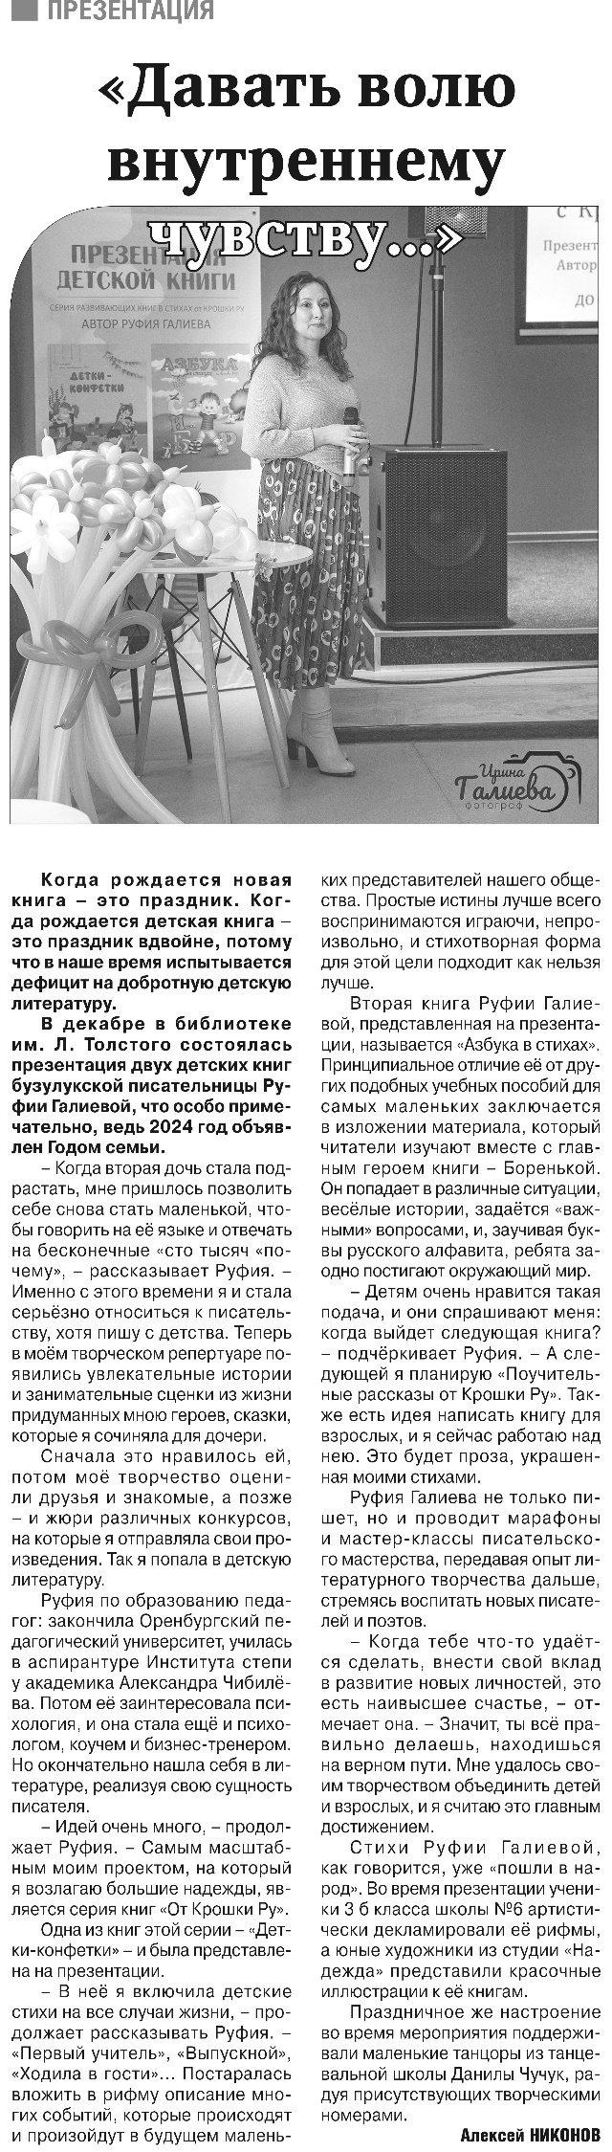

**Никонов, А. «Давать волю внутреннему чувству…» / А. Никонов // Российская провинция. - 2024. - 11 января. - С. 12.**